**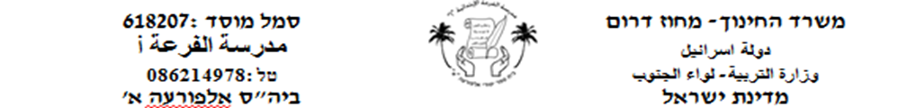**

**מָּה מַתְאִים לַמִּשְׁפָּט?**

קִרְאוּ אֶת הַמִּשְׁפָּט, כתבו אותו במחברת וכתבו לידו את התמונה המתאימה(اقراوا الجمل، اكتبوا الجمل في الدفتر، واكتبوا بجانب كل جملة رقم الصورة الملائمة)

טַלְיָה עוֹזֶרֶת לְאִמָּא לְקַפֵּל כְּבִיסָה

|  |  |  |  |
| --- | --- | --- | --- |
| **1** j0233060 | **2 j0232884** | **3** j0232846 | **4** j0389150 |

תוֹם אוֹכֵל פִּיצָה

|  |  |  |  |
| --- | --- | --- | --- |
| **1** j0232907 | **2 j0215791** | **3** j0232101 | **4** j0232161 |

מוניר מוֹכֵר לִימוֹנָדָה בְּיוֹם קַיִץ חָם

|  |  |  |  |
| --- | --- | --- | --- |
| **1** j0351560 | **2 j0232444** | **3** j0232066 | **4** j0233061 |

סָמיר מְקַנֵּחַ אֶת הָאָף

|  |  |  |  |
| --- | --- | --- | --- |
| **1** j0232444 | **2 j0232148** | **3** j0232730 | **4** j0232448 |

הַסַּרְטָן עָקַץ אֶת תָּמִיר בַּכַּף רַגְלוֹ

|  |  |  |  |
| --- | --- | --- | --- |
| **1** j0232427 | **2 j0232902** | **3** j0232060 | **4** j0191651 |

חסן צוֹפֶה עָל הַכּוֹכָבִים בְּעֶזְרַת הַטֵּלֶסְקוֹפּ

|  |  |  |  |
| --- | --- | --- | --- |
| **1** j0232138 | **2 j0221711** | **3** j0352250 | **4** j0232606 |

מוניר עוֹמֵד ליַד הַאוֹהֶל

|  |  |  |  |
| --- | --- | --- | --- |
| **1** j0232444 | **2 j0343315** | **3** j0352073 | **4** j0232897 |

מוסא גּוֹזֵר אֶת שְׂעָרוֹ בַּמִּסְפָּרַיִם

|  |  |  |  |
| --- | --- | --- | --- |
| **1** j0323522 | **2 j0338396** | **3** j0233058 | **4** j0287287 |

סָמיר מִתְנַדְנֵד עַל הַחֶבֶל

|  |  |  |  |
| --- | --- | --- | --- |
| **1** j0232655 | **2 j0232649** | **3** j0232615 | **4** j0232114 |

עמאד בּוֹנֶה אַרְמוֹן בַּחוֹל

|  |  |  |  |
| --- | --- | --- | --- |
| **1** j0232059 | **2 j0232737** | **3** so02067_ | **4** j0345350 |

מחמד קוֹפֵץ מְעַל הַמַמְטְרָה

|  |  |  |  |
| --- | --- | --- | --- |
| **1** j0351359 | **2 j0233054** | **3** j0232655 | **4** j0232448 |

חסן לוֹמֵד לְשַׂחֵק טֶנִּיס

|  |  |  |  |
| --- | --- | --- | --- |
| **1** j0233050 | **2 j0358873** | **3** j0199899 | **4** j0233045 |

עִזיז שׁוֹמֵר עַל הַבֵּיצִים בַּקֵּן

|  |  |  |  |
| --- | --- | --- | --- |
| **1** j0355869 | **2 j0361550** | **3** j0233046 | **4** j0350334 |

סַחַר מַחֲזִיקָה סוּכַּרְיָה עַל מַקֵּל

|  |  |  |  |
| --- | --- | --- | --- |
| **1** j0232436 | **2 j0349067** | **3** j0331495 | **4 j0233061** |